就在今晚！全景式、深层次展现武汉抗疫的纪录片 《一级响应》铿锵上线

[这就是中国](javascript:void(0);)

**这就是中国**

微信号 mhshHome

功能介绍 东方卫视《这就是中国》节目官方账号 每周一晚22:00东方卫视播出

2021-04-08[原文](https://mp.weixin.qq.com/s?__biz=MzA5NTI5ODk3NA==&mid=2651170893&idx=1&sn=ae7496af7668fa45feaabc6de26c4269&chksm=8bb07cbcbcc7f5aa027f75b433c0f98ccaf0c8d6eacaf7d681fe86dd73de127503f760c9e8a9&scene=27#wechat_redirect&cpage=26)

收录于话题









2020年4月8日，武汉“解封”。从“封城”到“解封”的76个日日夜夜里，武汉有太多不为人知的故事，但它们就如长江里的朵朵浪花，波澜壮阔的历史洪流都与它们有关。一年过去，当人们尽情拥抱春和景明，那些在创伤中沉淀下来的感动、信念与勇气，至今鼓舞人心。

观看宣传片

4月8日起，由上海广播电视台和湖北广播电视台联合制作的抗疫纪录片《一级响应》在东方卫视与湖北卫视同时播出。作为由国家广播电视总局重点指导，全景式、深层次展现新冠疫情全过程的大型纪录片，5集作品以时间为叙事横轴，跨越取得武汉保卫战、湖北保卫战决定性成果的全过程；以空间为叙事纵线，有机连结武汉与全国、全球以及人类和自然的关系。整体运用蹲守纪实的方式，呈现一个个感染人心的极致案例。

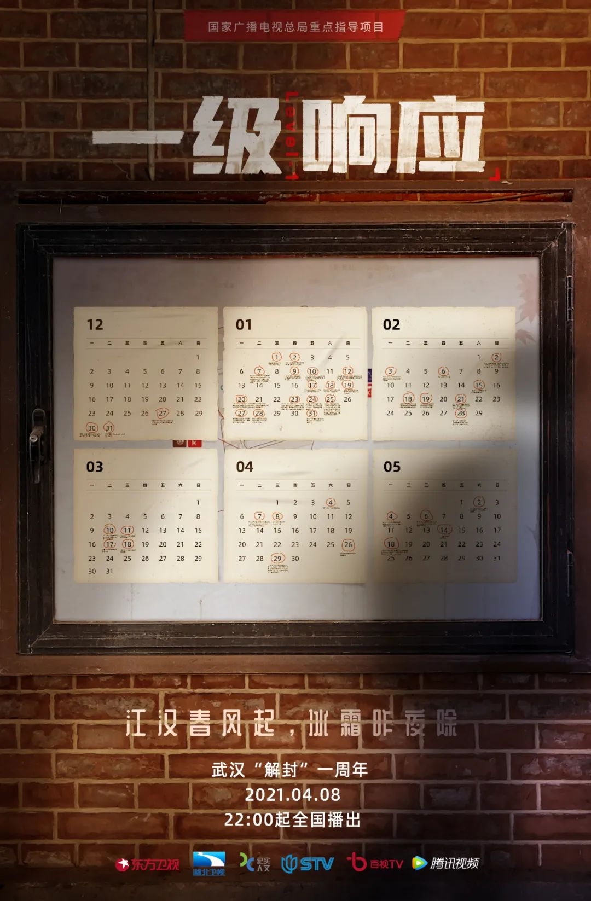

当回忆过去，最让人们刻骨铭心的是什么？在《一级响应》中，因为大爱迸发出的牺牲、责任和善良，因为勇敢脱口而出的“不要哭，要坚强，要冲”，定格成家国情怀的动人书写。它用人间烟火描摹时代史诗，生动讲述了“生命至上、举国同心、舍生忘死、尊重科学、命运与共的伟大抗疫精神”。

**致敬了不起的普通人**

**以个人命运立体回顾抗疫史**

2020年疫情暴发以后，《一级响应》摄制组在风险最大的时候赶赴武汉拍摄，为那段艰难时期留下了大量珍贵的历史镜头。

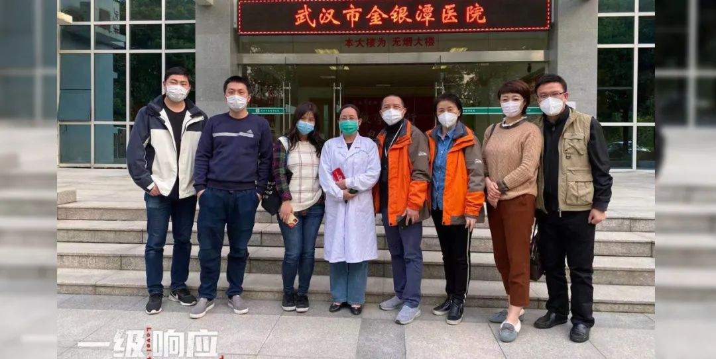

该系列纪录片在整体风格上强调现场的纪实性、调查的多样性和案例的极致性，充分展现在党和国家的高效领导下，全社会遵守防疫科学规律、迅速达成社会共识、有力调动社会资源抗击疫情的真实影像。

全片严守白皮书时间节点，按照线性叙述展开叙事，共计5集，每集50分钟。

**《一月》**

记录的是从疫情暴发到武汉“封城”的状态，展现国家层面如何下定决心、坚定阻止疫情扩散。

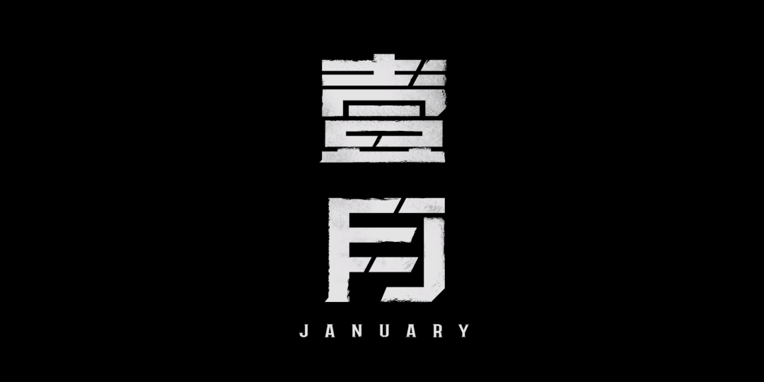

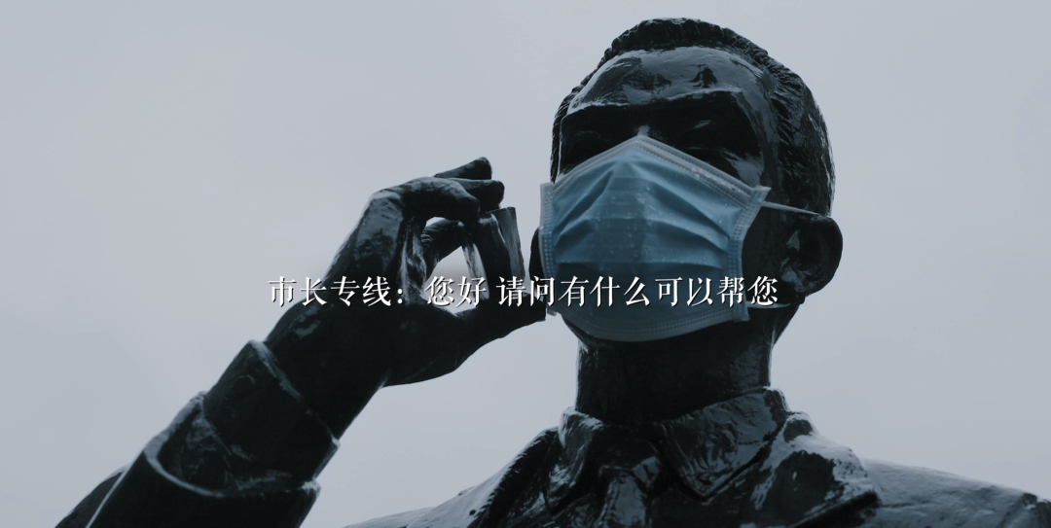

**《二月》**

呈现“封城”早期的个体故事，见证了医院改造、八方支援、方舱建立、疫情拐点等历史性时刻。



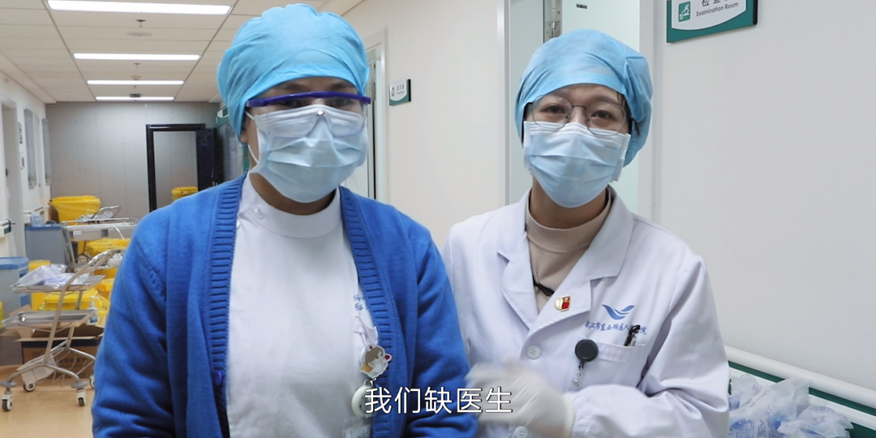

**《三月》**

讲述疫情中期迎来的向好变化，故事紧密围绕“保障人民生命安全”这一深刻主题。

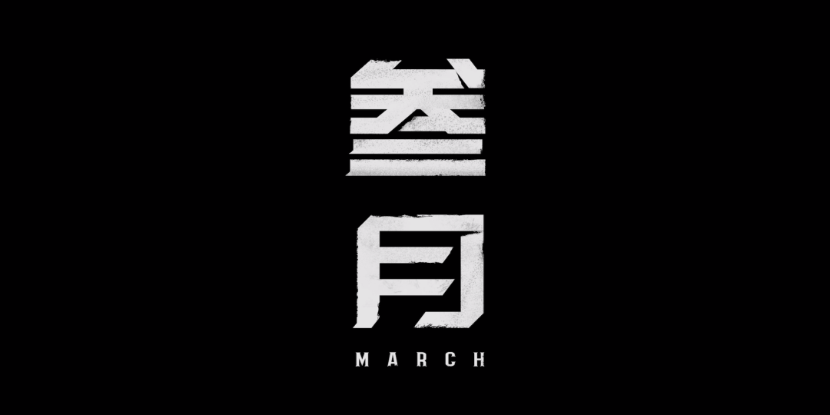

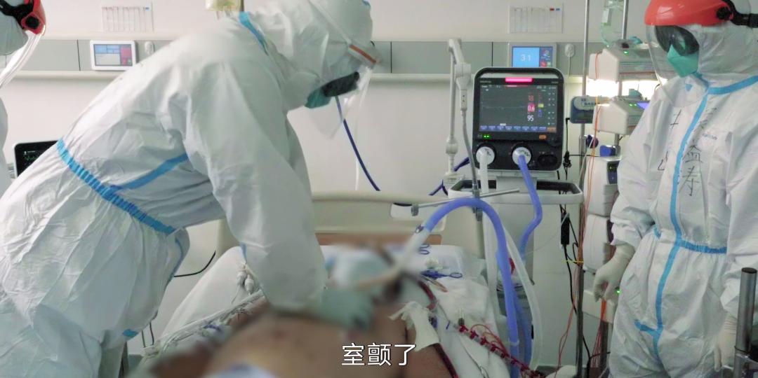

**《四月》**

聚焦“解封”时刻，医疗队撤离、国家公祭、武汉“解封”、复工复产等关键节点在本集中得到了深刻的描写。

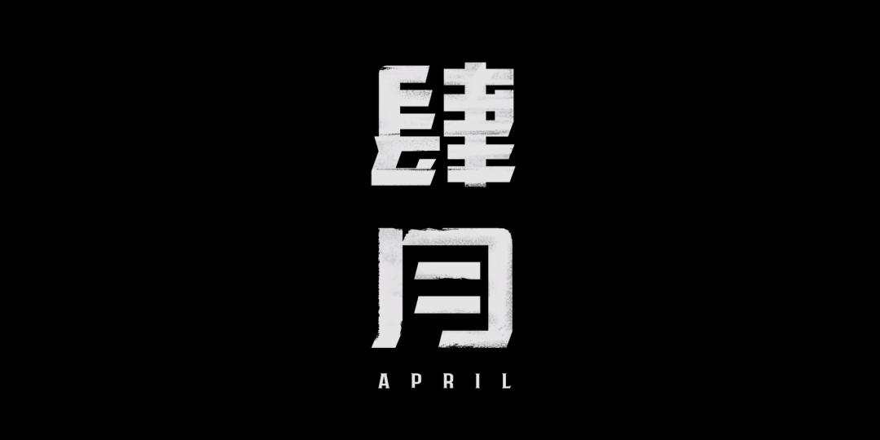

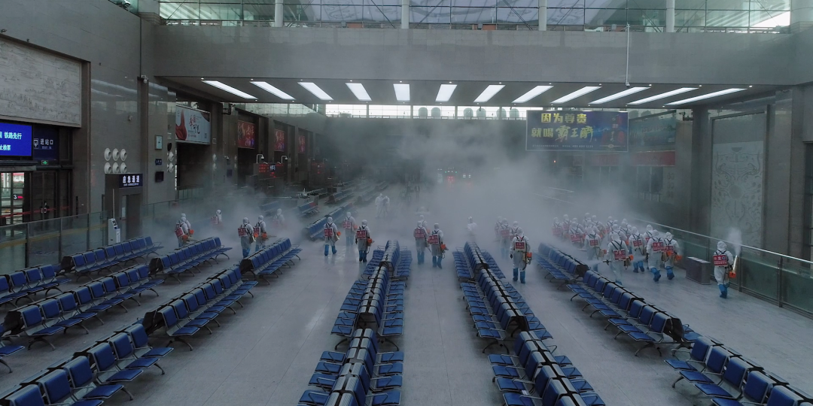

**《五月》**

着眼于“解封”后期，讲述普通人如何从伤痛中逐步走出，国家是如何恢复日常，和国际社会又是如何交流抗疫经验的。

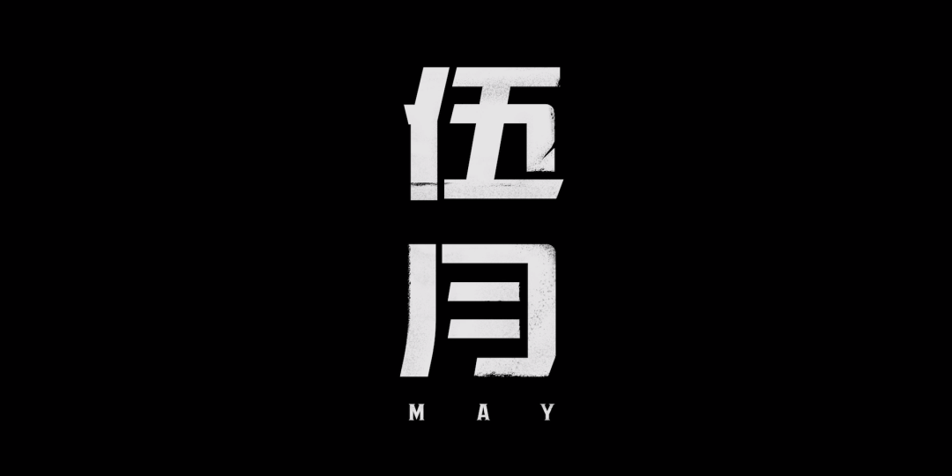

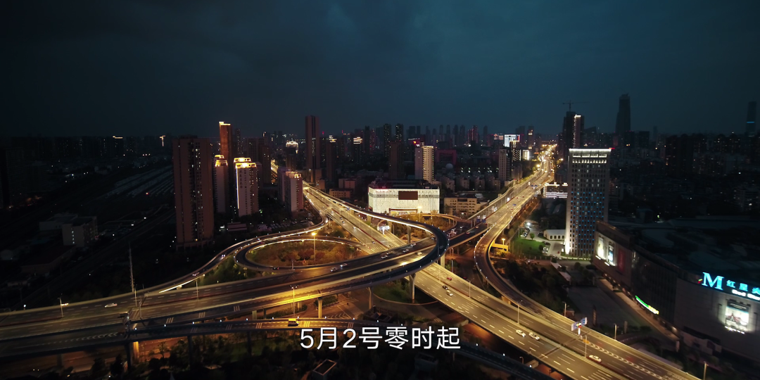



《一级响应》除了成功采访到钟南山院士等高级别专家组成员、武汉市金银潭医院院长张定宇、华中科技大学同济医学院法医系教授刘良等业界专家，重点将镜头对准了了不起的普通人：

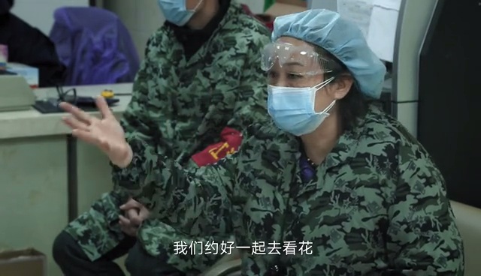

始终坚守在防疫最前线的社区工作人员

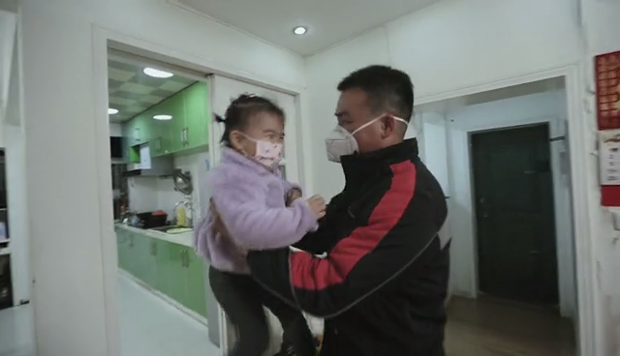

义务服务医护人员的外卖小哥



一个月开了3万公里的志愿者司机

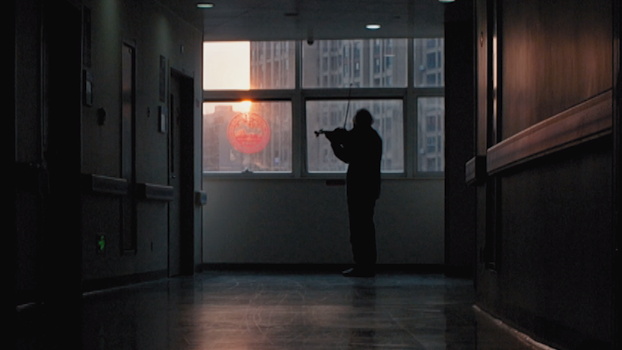

在疫情期间拉小提琴给城市打气的人

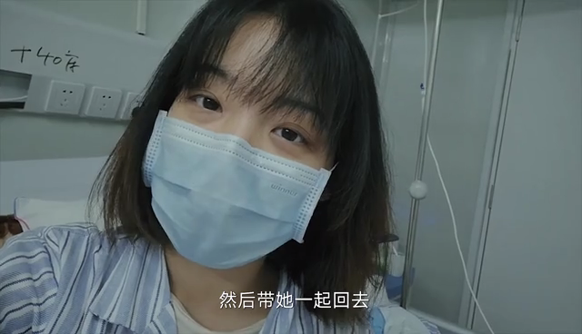

为了照顾外婆义无反顾从方舱医院搬去“火神山”的90后女孩阿念

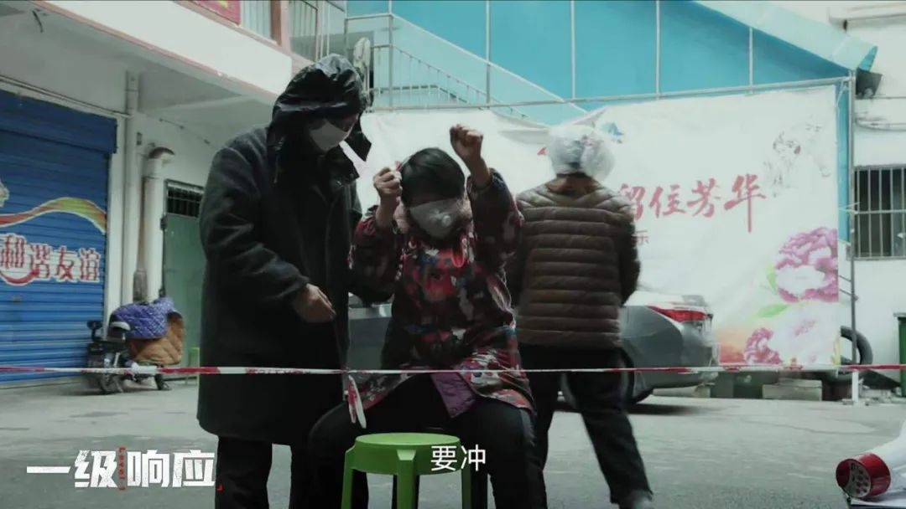

大声喊出“不要哭，要坚强，要冲”的患者

左右滑动看图片

这些平凡的人们，呈现出“英雄的城市”最质朴也最厚重的精神底色。他们说，自己没有看上去那么勇敢，但是他们加入了“敢死队”。片中，社区干部金义兰的一段话极具代表性：

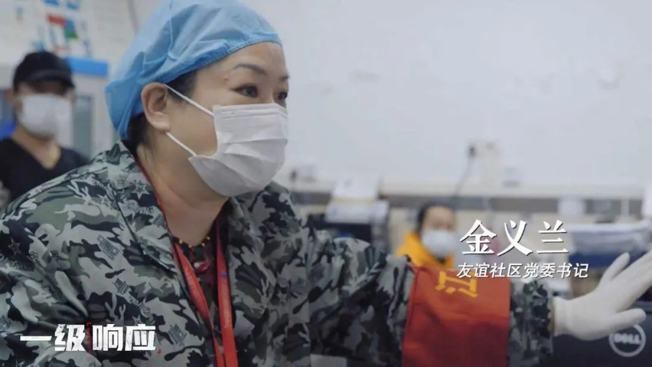

**“**

**不知道怎么过来的，只知道往前冲，共产党一句召唤，不管是赴汤还是蹈火都来了，我还活着，我觉得我好强大！**

**”**

《一级响应》结合了大量从网友和市民中征集而来的素材，尤其是源自在汉医护人员手机中的视频、照片和录音，直击人心。

**分享中国抗疫经验**

**抗疫精神是战胜疫情的法宝**

尽管中国已经取得抗击新冠肺炎疫情斗争重大战略成果，创造了人类同疾病斗争史上又一个英勇壮举。但是，2021年的全球疫情仍然不容乐观，甚至局部地区形势比去年更加严峻。

观看宣传片MV

《一级响应》的播出，不仅是在特殊纪念时刻回眸历史的一次致敬和鼓舞，也希望用冷静、客观、立体的镜头，展示全球抗疫中的中国力量、中国精神和中国担当，梳理并分享中国的抗疫经验，能对更多的国家和地区有所启迪和借鉴。



本片内容如其名称，于细腻入微中，勾勒出一呼百应、众志成城的千钧之力。无数的普通人，隐忍自我，约束自我，甚至牺牲自我；无数的逆行者，在自己的岗位上尽职尽责，一往无前；家人之间、邻里之间、医患之间、军民之间、不同地域之间，尤其是无数陌生人与陌生人之间的守望相助，彰显出中华民族传统美德蕴含的智慧和力量。《一级响应》力图让所有人再一次看到，“人民至上，生命至上”的理念，万众一心、同甘共苦的团结伟力，才让中国政府有能力通过传统的公共卫生干预办法，应对了一种洪水猛兽般的新型病毒。

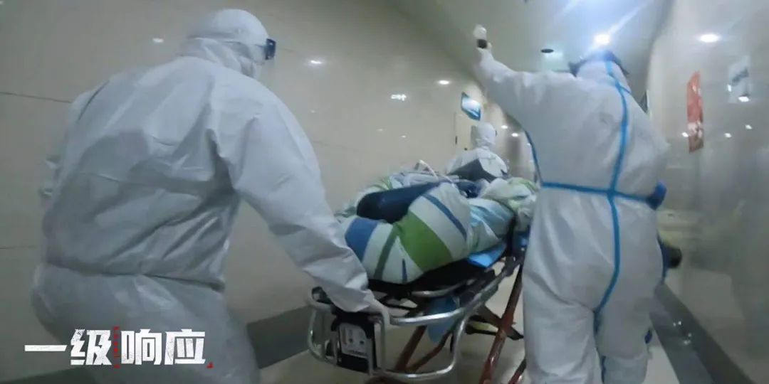

当武汉复苏的报晓钟响起，当欢乐谷里洒满畅快的笑声，当与江湖为伴的市民再度尽情戏水……《一级响应》中自信满怀且朝气蓬勃的城市面貌，就是中国抗疫答卷最有说服力的注脚。

对于生活在这里的人们来说，封印并不是瞬间消失的，就像冰块化冻，“解封”背后熊熊燃烧着的，是“生命至上、举国同心、舍生忘死、尊重科学、命运与共”的伟大抗疫精神，而它正化身明亮的火把，激励人们去迎战未来更多的挑战。

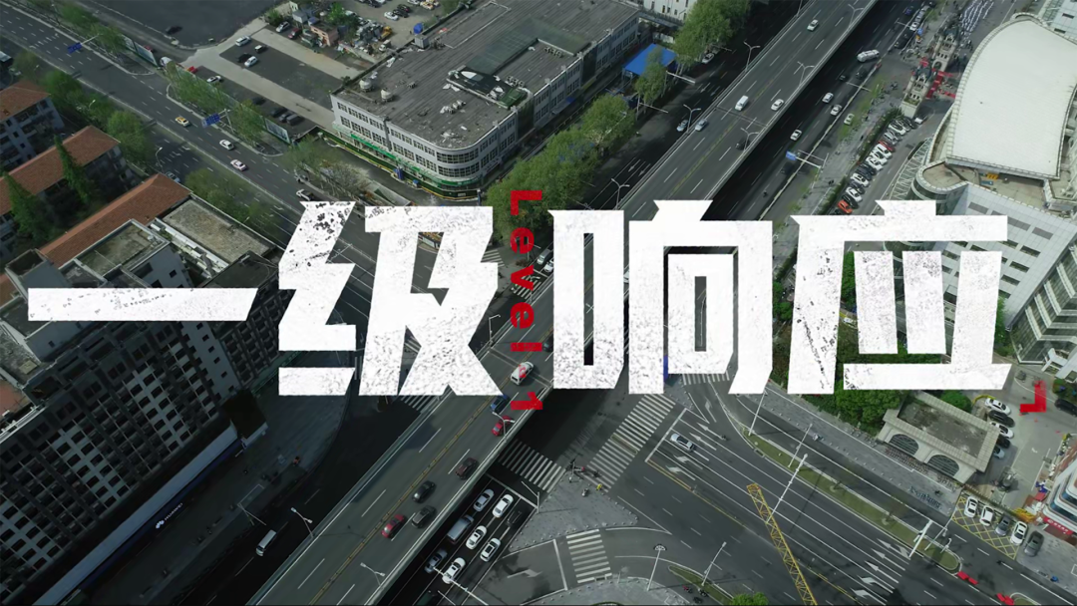

**《一级响应》播出计划**

**东方卫视和湖北卫视**

4月8日 22:00 第一集、第二集

4月9日 22:00 第三集、第四集

4月10日 22:50 第五集

**上视新闻综合频道**

4月12日-16日 每晚23点播出一集

**纪实人文频道**

4月8日-12日 每晚20点播出一集

**百视TV APP**

4月8日起独家首播

### 精选留言

用户设置不下载评论